**2022-2023学年河北保定定州市八年级（上）期末数学试卷**

**一、选择题（本大题共12小题，每小题3分，共36分）每小题给出的4个选项中只有一个符合题意，请将所选选项的字母代号写在题中的括号内．**

1．下列图形中是轴对称图形的是（　　）

A．菁优网：http://www.jyeoo.com B．菁优网：http://www.jyeoo.com C．菁优网：http://www.jyeoo.com D．菁优网：http://www.jyeoo.com

2．目前发现的新冠病毒其直径约为0.00012毫米，将0.00012用科学记数法表示为（　　）

A．0.12×10﹣3 B．1.2×10﹣4 C．1.2×10﹣5 D．12×10﹣3

3．若分式 $\frac{x^{2}-9}{2x+6}$ 的值为0，则*x*的值为（　　）

A．3 B．﹣3 C．±3 D．0

4．下列计算结果为*a*8的是（　　）

A．*a*2+*a*6 B．*a*2•*a*4 C．（*a*4）2 D．*a*16÷*a*2

5．如图，为估计池塘岸边*A*、*B*的距离，小方在池塘的一侧选取一点*O*，测得*OA*＝17米，*OB*＝9米，*A*、*B*间的距离不可能是（　　）

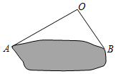

A．23米 B．8米 C．10米 D．18米

6．如图，在△*ABC*中，*AB*＝*AC*，以点*C*为圆心，以*CB*长为半径作圆弧，交*AC*的延长线于点*D*，连结*BD*，若∠*A*＝32°，则∠*CDB*的度数（　　）

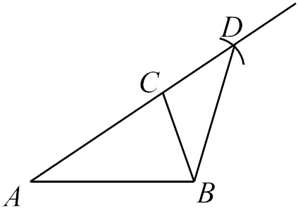

A．74° B．37° C．32° D．106°

7．下列等式中，从左向右的变形正确的是（　　）

A． $\frac{a-b}{a+b}=\frac{b-a}{b+a}$ B． $\frac{2}{2a+b}=\frac{1}{a+b}$

C． $\frac{ab}{ab-b^{2}}=\frac{a}{a-b}$ D． $\frac{a}{-a+b}=-\frac{a}{a+b}$

8．如图，在3×3的正方形网格中有四个格点*A*，*B*，*C*，*D*，以其中一个点为原点，网格线所在直线为坐标轴，建立平面直角坐标系，使其余三个点中存在两个点关于一条坐标轴对称，则原点可能是（　　）

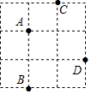

A．点*A* B．点*B* C．点*C* D．点*D*

9．下列因式分解最后结果正确的是（　　）

A．*x*2﹣2*x*﹣3＝（*x*﹣1）（*x*+3） B．*x*（*x*﹣*y*）+*y*（*y*﹣*x*）＝（*x*﹣*y*）2

C．*x*3﹣*x*＝*x*（*x*2﹣1） D．﹣*x*2+6*x*﹣9＝（*x*﹣3）2

10．若*y*，则的值为（　　）

A． $\frac{1}{3}$ B．﹣1 C． $-\frac{5}{3}$ D． $-\frac{7}{3}$

11．如图，△*ABC*中，∠*ABC*＝90°，点*I*为△*ABC*各内角平分线的交点，过*I*点作*AC*的垂线，垂足为*H*，若*BC*＝6，*AB*＝8，*AC*＝10，那么*IH*的值为（　　）

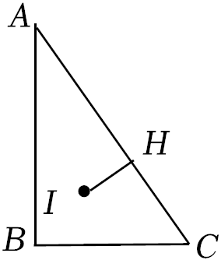

A．2 B．3 C．4 D．5

12．某同学借了一本书，共140页，要在一周内读完．当他读了这本书的半时，发现平均每天要多读21页才能刚好在借期内读完，他读这本书的前一半时，平均每天读多少页？设他读这本书的前一半时，平均每天读*x*页，则下列方程中正确的是（　　）

A． $\frac{70}{x}+\frac{70}{x-21}=$ 7 B． $\frac{70}{x}+\frac{70}{x+21}=$ 7

C． $\frac{140}{x}+\frac{140}{x-21}=$ 7 D． $\frac{140}{x}+\frac{140}{x+21}=$ 7

**二、填空题（本大题共6小题，每小题3分，共18分.把答案直接写在题中的横线上．）**

13．计算12*a*3*b*÷（﹣4*a*2）的结果是 　 　．

14．因式分解：2*a*2﹣8＝　 　．

15．如图，点*P*为△*ABC*三边垂直平分线的交点，若∠*PAC*＝20°，∠*PCB*＝30°，则∠*PAB*的度数为　 　．

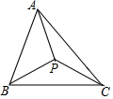

16．如图，△*ABC*中，*AB*＝6，*BC*＝5，将△*ABC*沿折痕*AD*折叠，使点*B*恰好落在*AC*边上的点*E*处，若△*DEC*的周长为7，则*AC*的长为 　 　．

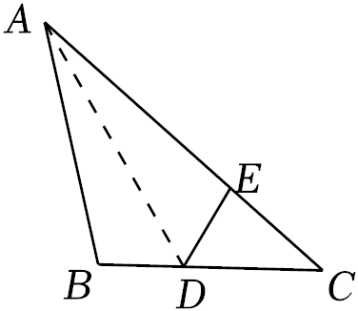

17．如图，小虎用10块高度都是3*cm*的相同长方体小木块，垒了两堵与地面垂直的木墙，木墙之间刚好可以放进一个等腰直角三角板（*AC*＝*BC*，∠*ACB*＝90°），点*C*在*DE*上，点*A*和*B*分别与木墙的顶端重合，则两堵木墙之间的距离为 　 　．

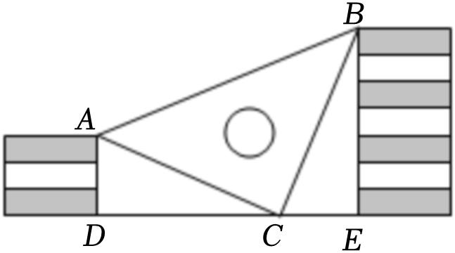

18．对于实数*a*，*b*，*c*，*d*，规定一种运算 $\left|\begin{matrix}a & b \\ c & d\end{matrix}\right|=$*ad*﹣*bc*，如 $\left|\begin{matrix}1 & 0 \\ 2 & (-2)\end{matrix}\right|=$ 1×（﹣2）﹣0×2＝﹣2，那么当 $\left|\begin{matrix}(x+1) & (x+2) \\ (x-3) & (x-1)\end{matrix}\right|=$ 27时，则*x*＝　 　．

**三、解答题（本大题共8小题，共66分解答应写出文字说明、演算步骤或推理过程）**

19．（8分）计算：

（1）*a*•*a*3+（*a*2）2+（2*a*）4；

（2）（*x*+3）2+（*x*+2）（*x*﹣2）．

20．（8分）（1）化简：；

（2）先化简，再求值： $(1-\frac{3}{x+1})÷\frac{x^{2}-4x+4}{x+1}$，其中*x*＝1．

21．（8分）（1）因式分解：*a*2（*x*﹣1）+*b*2（1﹣*x*）；

（2）解方程： $\frac{x}{x+1}=\frac{2x}{3x+3}+1$．

22．（8分）如图，*A*，*B*，*C*，*D*四点共线，且*AC*＝*BD*，*AE*∥*BF*，*CE*⊥*AB*于*C*，*DF*⊥*AB*于*D*，求证：△*ACE*≌△*BDF*．

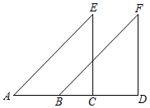

23．（8分）如图，在Rt△*ABC*，∠*BCA*＝90°，∠*A*＝30°．

（1）尺规作图：作∠*ABC*的平分线交*AC*于*D*；（不写作法，保留作图痕迹）

（2）在（1）的条件下，连接*BD*，若*CD*＝2，求*BD*的长．

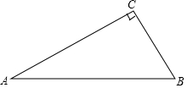

24．（8分）如图所示，已知△*ABC*中*AB*＝*AC*，*E*、*D*、*F*分别在*AB*，*BC*和*AC*边上，且*BE*＝*CD*，*BD*＝*CF*，过*D*作*DG*⊥*EF*于*G*．

求证：*EG $=\frac{1}{2}$ EF*．

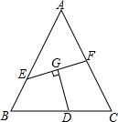

25．（8分）如图，在△*ABC*中，*AB*＝*AC*，点*D*在△*ABC*内，*BD*＝*BC*，∠*DBC*＝60°，点*E*在△*ABC*外，∠*BCE*＝150°，∠*ABE*＝60°．

（1）求∠*ADB*的度数；

（2）判断△*ABE*的形状并证明；

（3）连接*DE*，若*DE*⊥*BD*，*DE*＝6，求*AD*的长．

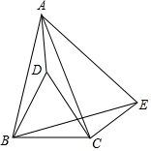

26．（10分）为了创建国家卫生城市，我县某小区购进*A*型和*B*型两种分类垃圾桶，购买*A*型垃圾桶花费了2500元，购买*B*型垃圾桶花费了2000元，且购买*A*型垃圾桶数量是购买*B*型垃圾桶数量的2倍，已知购买一个*B*型垃圾桶比购买一个*A*型垃圾桶多花30元．

（1）求购买一个*A*型垃圾桶需多少元？

（2）若小区一 次性购买*A*型，*B*型垃圾桶共60个，要使总费用不超过4000元，最少要购买多少个*A*型垃圾桶？

**参考答案**

**一、选择题（本大题共12小题，每小题3分，共36分）每小题给出的4个选项中只有一个符合题意，请将所选选项的字母代号写在题中的括号内．**

|  |  |  |  |  |  |  |  |  |  |  |  |  |
| --- | --- | --- | --- | --- | --- | --- | --- | --- | --- | --- | --- | --- |
| 题号 | 1 | 2 | 3 | 4 | 5 | 6 | 7 | 8 | 9 | 10 | 11 | 12 |
| 答案 | C | B | A | C | B | B | C | D | B | D | A | B |

**二、填空题（本大题共6小题，每小题3分，共18分.把答案直接写在题中的横线上．）**

|  |  |  |  |  |  |  |
| --- | --- | --- | --- | --- | --- | --- |
| 题号 | 13 | 14 | 15 | 16 | 17 | 18 |
| 答案 | ﹣3*ab* | 2（*a*+2）（*a*﹣2） | 40° | 8 | 30cm | 22 |

**三、解答题（本大题共8小题，共66分解答应写出文字说明、演算步骤或推理过程）**

19．解：（1）原式＝*a*4+*a*4+16*a*4＝18*a*4.

（2）原式＝*x*2+6*x*+9+*x*2﹣4＝2*x*2+6*x*+5．

20．解：（1）

＝1.

（2）

，

当*x*＝1时，

原式．

21．解：（1）*a*2（*x*﹣1）+*b*2（1﹣*x*）

＝*a*2（*x*﹣1）﹣*b*2（*x*﹣1）

＝（*x*﹣1）（*a*2﹣*b*2）

＝（*x*﹣1）（*a*+*b*）（*a*﹣*b*）.

（2）方程两边都乘3（*x*+1），

得3*x*＝2*x*+3（*x*+1），

解得： $x=-\frac{3}{2}$.

经检验 $x=-\frac{3}{2}$ 是方程的解．

∴原方程的解为 $x=-\frac{3}{2}$．

22．证明：∵*AE*∥*BF*，

∴∠*A*＝∠*FBD*.

∵*CE*⊥*AB*，*DF*⊥*AB*，

∴∠*ECA*＝∠*FDA*＝90°.

在△*ACE*和△*BDF*中， $\left\{\begin{matrix}∠A=∠FBD \\ AC=BD \\ ∠ECA=∠FDB\end{matrix}\right.$，

∴△*ACE*≌△*BDF*（ASA）．

23．解：（1）如图，*BD*为所作.

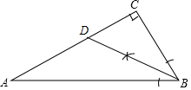

（2）∵∠*BCA*＝90°，∠*A*＝30°．

∴∠*ABC*＝60°.

∵*BD*平分∠*ABC*，

∴∠*CDB*＝30°，

∴*BD*＝2*CD*＝2×2＝4．

24．证明：连接*DE*、*DF*，如图所示，

∵*AB*＝*AC*，

∴∠*B*＝∠*C*.

在△*EBD*和△*DCF*中， $\left\{\begin{matrix}BE=CD \\ ∠B=∠C \\ BD=CF\end{matrix}\right.$，

∴△*EBD*≌△*DCF*（SAS），

∴*DE*＝*DF*.

∵*DG*⊥*EF*，

∴*DG*是等腰△*DEF*的中线，

∴*EG $=\frac{1}{2}$ EF*．

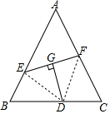

25．解：（1）∵*BD*＝*BC*，∠*DBC*＝60°，

∴△*DBC*是等边三角形，

∴*DB*＝*DC*，∠*BDC*＝∠*DBC*＝∠*DCB*＝60°.

在△*ADB*和△*ADC*中， $\left\{\begin{matrix}AB=AC \\ AD=AD \\ DB=DC\end{matrix}\right.$，

∴△*ADB*≌△*ADC*（SSS），

∴∠*ADB*＝∠*ADC*，

∴∠*ADB $=\frac{1}{2}$*（360°﹣60°）＝150°．

（2）结论：△*ABE*是等边三角形．

证明如下：∵∠*ABE*＝∠*DBC*＝60°，

∴∠*ABD*＝∠*CBE*.

在△*ABD*和△*EBC*中， $\left\{\begin{matrix}∠ADB=∠BCE=150° \\ ∠ABD=∠CBE \\ BD=BC\end{matrix}\right.$，

∴△*ABD*≌△*EBC*（AAS），

∴*AB*＝*BE*.

∵∠*ABE*＝60°，

∴△*ABE*是等边三角形．

（3）连接*DE*，如图，

∵∠*BCE*＝150°，∠*DCB*＝60°，

∴∠*DCE*＝90°.

∵∠*EDB*＝90°，∠*BDC*＝60°，

∴∠*EDC*＝30°，

∴*EC $=\frac{1}{2}$ DE*＝3.

∵△*ABD*≌△*EBC*，

∴*AD*＝*EC*＝3．

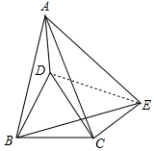

26．解：（1）设购买一个*A*型垃圾桶需*x*元，

则购买一个*B*型垃圾桶需（*x*+30）元.

由题意得： $\frac{2500}{x}=\frac{2000}{x+30}×$ 2，

解得：*x*＝50.

经检验：*x*＝50是原方程的解，且符合题意，

则*x*+30＝80.

答：购买一个*A*型垃圾桶需50元，一个*B*型垃圾桶需80元．

（2）设小区一次性购买*y*个*A*型垃圾桶，则购买（60﹣*y*）个*B*型垃圾桶.

由题意得：50*y*+80（60﹣*y*）≤4000，

解得：*y*≥27．

答：最少要购买27个*A*型垃圾桶．